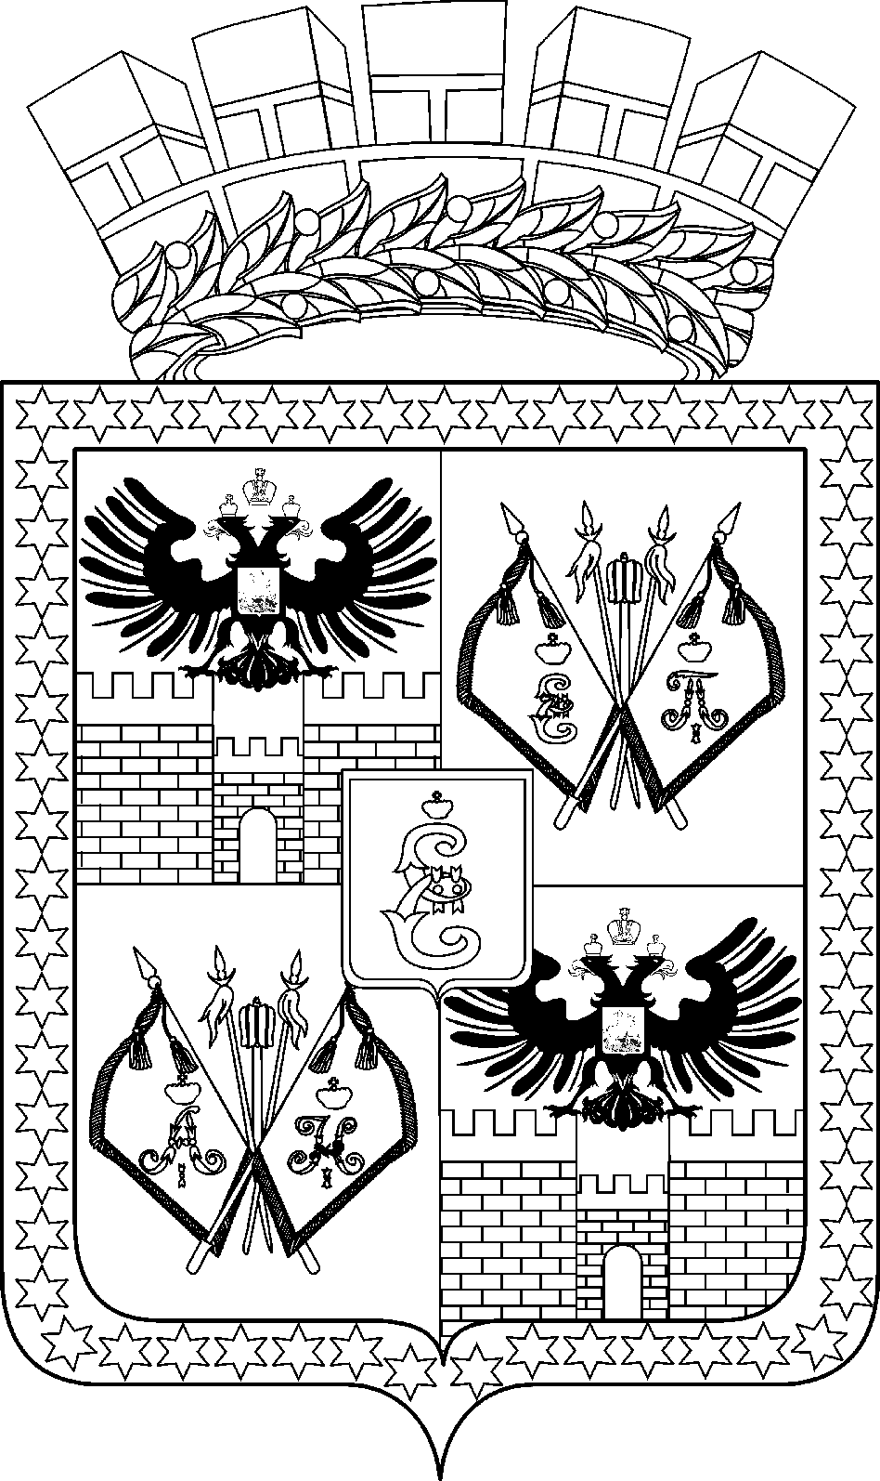

АДМИНИСТРАЦИЯ МУНИЦИПАЛЬНОГО ОБРАЗОВАНИЯ
ГОРОД КРАСНОДАР

ПОСТАНОВЛЕНИЕ
17.03.2023 № 1098
г. Краснодар

О внесении изменений в постановление администрации
муниципального образования город Краснодар
от 06.04.2021 № 1360 «Об организации и проведении
ежегодного краевого конкурса оборонно-массовой
и военно-патриотической работы памяти маршала Жукова Г.К.
в муниципальном образовании город Краснодар»

В связи с необходимостью внесения редакционных уточнений п о с т а н о в л я ю:
1. Внести в постановление администрации муниципального образования город Краснодар от 06.04.2021 № 1360 «Об организации и проведении ежегодного краевого конкурса оборонно-массовой и военно-патриотической работы памяти маршала Жукова Г.К. в муниципальном образовании город Краснодар» следующие изменения:
1.1. Приложение № 1 изложить в редакции согласно приложению № 1.
1.2. Приложение № 2 изложить в редакции согласно приложению № 2.
2. Департаменту информационной политики администрации муниципального образования город Краснодар (Лаврентьев) разместить настоящее постановление на официальном Интернет-портале администрации муниципального образования город Краснодар и городской Думы Краснодара.
3. Контроль за выполнением настоящего постановления возложить на первого заместителя главы муниципального образования город Краснодар М.С.Слюсарева.

Глава муниципального образования город Краснодар | Е.М.Наумов
39

